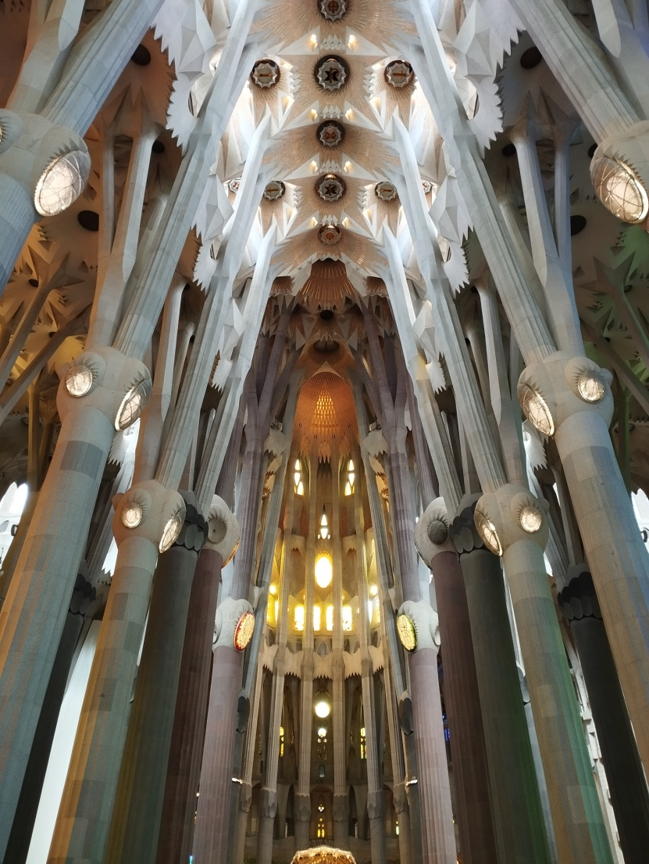
Donem-ne gràcies a Déu
Per molts anys, Bernat. Avui reps el sagrament del Bateig i el de l’Eucaristia. Amb el bateig entres a formar part de la família dels cristians, que és l’Església i, amb ella, la nostra comunitat parroquial. I participant plenament de l’eucaristia per primera vegada t’alimentaràs del cos de Crist i guardaràs en el teu cor el seu amor. L’eucaristia és el nostre aliment i ens empeny i convida a estimar, acollir i perdonar tothom i sempre. Ens ho ha recordat el Papa aquesta setmana. No oblidem aquesta i les altres recomanacions que ens ha fet. Tindrem ocasió de rellegir les homilies i la resta d’exhortacions que ha pronunciat en la seva estada a casa nostra i als altres llocs que ha visitat aquesta setmana. Recordarem amb goig també els seus gestos, el seu somriure i la seva mirada d’acolliment i comprensió que hi havia en cada abraçada a la gent diversa que se li apropava. Donem-ne gràcies a Déu.
Tinguem en compte...
Despatx parroquial:Truqueu abans al 93 881 10 32 o escriviu un correu a info@parroquiadecentelles.cat
Horari de misses: Dilluns, dimarts, dimecres i divendres a les 8 del vespre. Dissabte missa anticipada a les 8 del vespre. Diumenge missa a les 11 del matí.

Intencions de misses
Dissabte 13: Comunitat parroquial
Diumenge 14: Maria Molist Mas. Família Viñets Garriga. Germanes Antònia i Dolors Dorca Codina.
Dilluns 15: Francisco Mataró.
Dissabte 20: Martí Morell Mas (10è Aniv.) Família Giol Mas.
Diumenge 21: Comunitat parroquial..

Vida de la Parròquia

Consell Pastoral: Dijous dia 18 al vespre.

Residència Sant Gabriel: Dimarts vinent, 16 de juny, missa a les 5 de la tarda.

Bateigs: El dia 7 Noa Juárez Sallah, filla de Jordi i Rosa. Han estat padrins Ramon Triguero i Laura Triguero i Nahia Juárez Sallah, filla de Jordi i Rosa. Han estat padrins David Triguero i Ainoa Martínez.
Benvingudes a la comunitat parroquial!

Celebració exequial: El dia 12 Paquita Forn Pascual.
Que descansi en la Pau del Senyor!

57è Pelegrinatge a Lurdes: Des d’ahir fins dimecres. Pregarem per i amb els que hi participen, també de la nostra parròquia.

Encíclica Magnifica humanitas de Lleó XIV: L’editorial Claret l’ha publicada ja en català.
Podeu demanar-la si voleu a la Parròquia. El preu és de 10€.

Col·lectes:
Corpus a favor de Càritas: ................................................................................ 360,90€
Espurna................................................................................................................. 20,70€
Espurna telemàtica ............................................................................. ............... 40,00€
Moltes gràcies.

Per a pensar

“La creu de Crist, que corona aquesta basílica, és la creu dels últims”. Lleó XIV ens ha recordat que el gest espontani d’alçar la mirada, fins al punt més alt de la Sagrada Família, no pot descuidar els més febles. “No podem creure en Jesús i abandonar qui pateix, qui plora, qui fuig de la misèria”.
També podeu trobar-nos a www.parroquiadecentelles.cat o .com

